CENTRUM VOĽNÉHO ČASU, M. RÁZUSA 30, MALACKY 901 01, AC MALACKY

PROPOZÍCIE
MALACKÝ KILOMETER
súčasť Záhoráckeho detského bežeckého pohára 2018

Organizátor: CVČ Malacky, Atletický klub AC Malacky

Termín: 22.9. 2018

Miesto: areál futbalového štadióna Zámocký park Malacky

Hlavný rozhodca: Mgr. Vladimír Handl, Bežecký klub Hodonín - Pavel Bíla

Prezentácia: 08:30 – 09:40 h.

Časový harmonogram preteku:
Štart: 10:00 h. futbalový štadión
Čas štartu | Kategórie | Rok narodenia | Dĺžka trate
10:00 | najmladší žiaci | 2007– 2008 | 400m
10:05 | najmladšie žiačky | 2007 - 2008 | 400 m
10:10 | mladší žiaci | 2005 – 2006 | 600 m
10:20 | mladšie žiačky | 2005 – 2006 | 600 m
10:30 | starši žiaci | 2003 - 2004 | 1000m
10:40 | staršie žiačky | 2003- 2004 | 1000 m
10:50 | žabky – chlapci – prípravka | 2009 – 2010 | 200 m
10:55 | žabky – dievčatá – prípravka | 2009 – 2010 | 200 m
11:00 | žabiatka – chlapci – mladšia prípravka | 2011 – 2012 | 150 m
11:05 | žabiatka – dievčatá – mladšia prípravka | 2011 – 2012 | 150 m
11:10 | žubrienky – chlapci predškoláci | 2013 – 2014 | 100 m
11:15 | žubrienky – dievčatá predškoláčky | 2013 - 2014 | 100 m
11:20 | benjamínkovia chlapci | 2015 a mladší | 60m
11:25 | benjamínkovia dievčatá | 2015 a mladší | 60m

12.00 štart hlavných pretekov.....10 km (3 okruhy)
muži 70..............................6 km (2 okruhy)
jundor............................... 3 km (1 okruh)

Účasť:
Preteky sú verejné. Pretekári štartujú na vlastné nebezpečenstvo a za zdravotný stav zodpovedá vedúci pretekárov alebo rodič. Štartuje sa na vlastné náklady. Je potrebné, aby sa každý pretekár preukázal kópiou alebo originálom zdravotného preukazu. Pri podozrení sfalšovania dátumu narodenia je súťažiaci automaticky diskvalifikovaný.

Poznámky:
Trať: Prírodný povrch. Elektrická časomiera
Obuv: Je možné použitie klincovej obuvi/ tretry/.
Ceny: Prví traja v každej kategórii získajú medailu a vecnú cenu
Protesty: Podávajú sa písomne hlavnému rozhodcovi s vkladom 2 € alebo 50 Kč.
Pri neopodstatnenom proteste vklad prepadá v prospech organizátora.

Občerstvenie: Je pripravené pre každého účastníka pretekov v cieli. Šatne a sprchy sú v priestoroch športového areálu. Neodporúčame nosiť cenné predmety a väčšie množstvo peňazí. Usporiadateľ nezodpovedá za prípadné straty a iné škody.

Prihlášky: Prihlášky žiadame zaslať mailom do 18. 9. 2018 do 16.00 h. na adresu cvcmalacky.zborovna@gmail.com. Info na t.č. 034/7722228.

Vyhodnotenie: Po odbehnutí každej kategórie a spracovaní výsledkov.

Mgr. Vladimír Handl Mgr. Alžbeta Šurinová
hlavný rozhodca riaditeľka CVČ

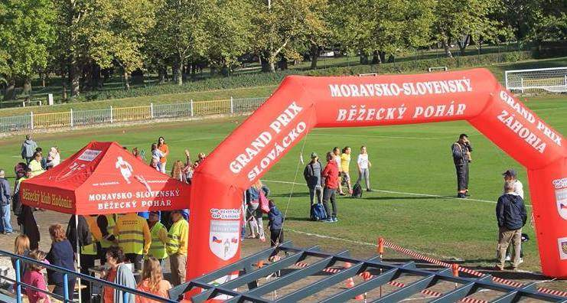
Propozície - 35. ročník MALACKÁ X
zaradená do seriálu GRAND PRIX ZÁHORIA a
MORAVSKO - SLOVENSKÉHO BEŽECKÉHO POHÁRA 2018

Organizátori: Komisia pre vzdelávanie, mládež a šport
pri MsZ Malacky a Centrum voľného času Malacky

Spoluorganizátori: AC Malacky, KZPDaM SZTP, DHZ, AD HOC p.o.m.,

Súčasťou je MALACKÝ KILOMETER
zaradený do Záhoráckeho detského bežeckého pohára 2018
Štartprvej detskej kategorie o 10.00 h
Povrch: škvára – možnosť použiť tretry
Informácie a prihlášky: 034 772 2228, cvc.malacky.zborovna@gmail.comMartina Rázusa 30, 901 01 Malacky do 19.9.2018

Informácie (Malacká desiatka):
Mgr. Alžbeta Šurinová, 0915 513 713, cvc.malacky.zborovna@gmail.com
RNDr. Pavol Tedla, 0905 860096 ptedla@gmail.com
Prihlášky: cvc.malacky.zborovna@gmail.com, do 19.9.2018
alebopriamo v deňpretekov

Protesty: podať protest možno do 10 min. po zverejnenívýsledkovhlavnému rozhodcovi s vkladom 2 EUR.Prineopodstatnenom proteste vklad prepadá v prospech organizátora.

Upozornenie:Každý účastník štartuje na vlastné nebezpečenstvo. Pretekári sú povinní riadiť sa pokynom riaditeľa pretekov a hlavného rozhodcu.Preteky sa riadia pravidlami MORAVSKO-SLOVENSKÉHO BEŽECKÉHO POHÁRA A GRAND PRIX ZÁHORIA

Termín: 22.9.2018 - sobota
Miesto: Malacky, Areál futbalového štadióna, Zámocký park
Prezentácia: 9.00 - 11.45 h.
Kategórie:Juniorky, Dorastenky, Ženy, Ženy nad 35 r., Ženy nad 45 r. Juniori, Dorastenci, Muži do 39 r., Muži nad 40 r., Muži nad 50 r., Muži nad 60 r., Muži nad 65 r. , Muži nad 70 r.(Rozhodujúci je rok narodenia)
Štart: atletická dráha futbalového štadióna.
12.00 štart hlavných pretekov.....10 km (3 okruhy)
muži 70..............................6 km (2 okruhy)
jundor............................... 3 km (1 okruh)
Trasa: atletická dráha, chodníky Zámockého parku, okruhy
Povrch: prevažne jemný štrk, škvára, zámková dlažba (nevhodný na tretry)

Parkovanie : Parkovisko oproti Hasičskej základni, Legionárska ul.

(48°26'20.9"N 17°01'32.3"E)
Štartovné: 4 €, 100 Kč muži, ženy
Vyhodnotenie: 30 min. po skončení hlavných pretekov v areáli futbalového štadióna
Pre každého účastníka je zabezpečené občerstvenie

Ceny: Prví traja v každej kategórii získajú pohár. Ocenený bude najrýchlejší v kategórii muži a v kategórii ženy.

Šatne: Objekt futbalového štadióna a hádzanárskeho ihriska

